Сохранение постов

1. В методе store реализуем сохранение

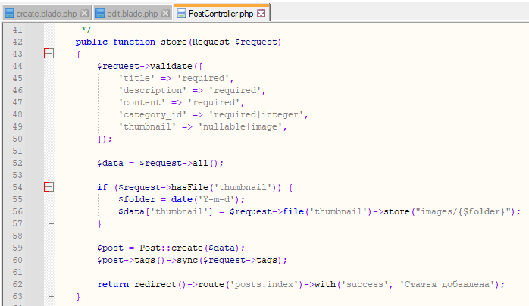

2. Изменим настройки сохранения картинок в хранилище public (чтобы не создавать символическую ссылку)

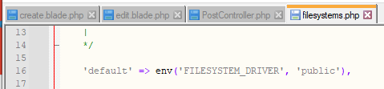

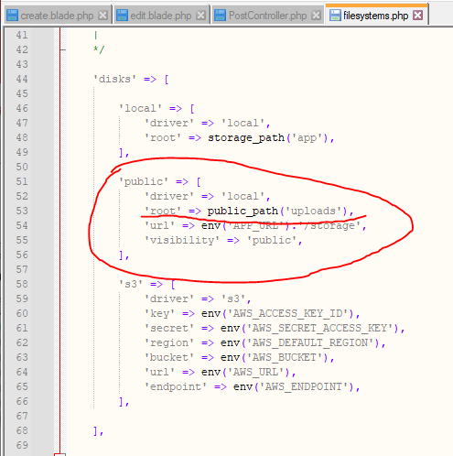

3. Добавим в модель массовое присваивание

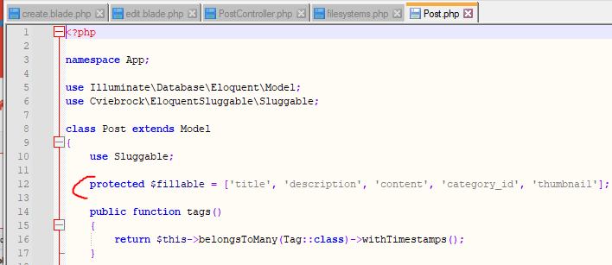

4. Чтобы сохранение происходило с временными метками, то после связи пропишите метод

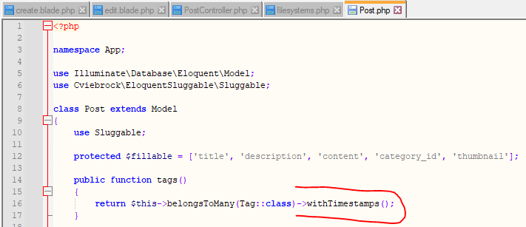

5. Проверьте сохранение поста, добавьте также картинку